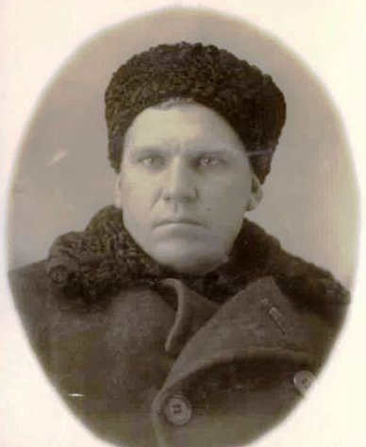
Дома культуры – одно из интереснейших культурно-исторических явлений эпохи. Они существовали в каждом крупном селе, районном центре, в каждом районе многомилионного города и являлись центром культурно-массовой и просветительской работы. Цель была одна - организовать досуг для различных слоёв населения. В начале 60-х годов широко развернулась деятельность сельских клубов, создавались самодеятельные коллективы, кружки. Так было и у нас в станице Ленинградской, в восточной её части.
В 1954 году по инициативе председателя колхоза имени Кирова Алексея Даниловича Кардаш начали строить здание дома культуры. Задачу поставили, заложили фундамент. И осенью 1959 года состоялось торжественное открытие дома культуры.

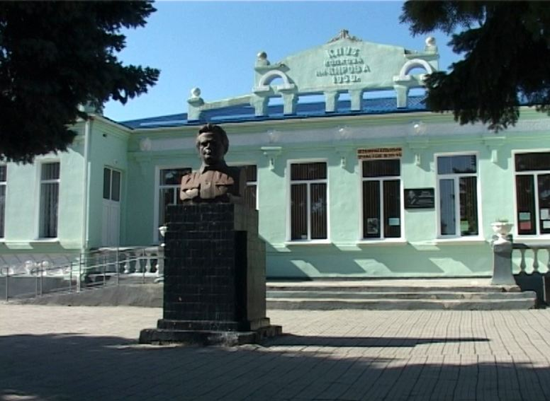

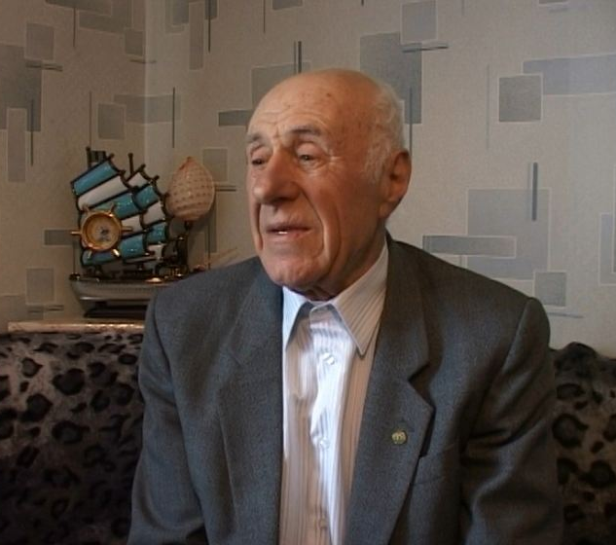
Именно в этих стенах в далёком 1959 году формировались культурные традиции, рождались творческие коллективы, вырастали яркие талантливые люди, мастера своего дела. Николай Игнатович Федоренко стал первым заведующим домом культуры им. Кирова в 24 года, будучи комсоргом колхоза. На его памяти и строительство клуба, и становление культуры.

В 1963 году 29 летней молодой девушкой пришла работать Тамара Петровна Петренко. Работа в культуре стала её жизнью, её судьбой. В клубе Тамара Петровна была и директор, и художественный руководитель, и руководитель драмкружка, и агитбригады. Она умела зажечь не только участников, но и руководство колхоза. Традиционными в доме культуры были праздники «Русской зимы», ежегодный новогодний бал-маскарад, праздники улиц, проводы тружеников колхоза на жатву, чествование передовиков производства. Ежегодно ребят детского сада «Сказка» торжественно провожали в школу, в первый класс.
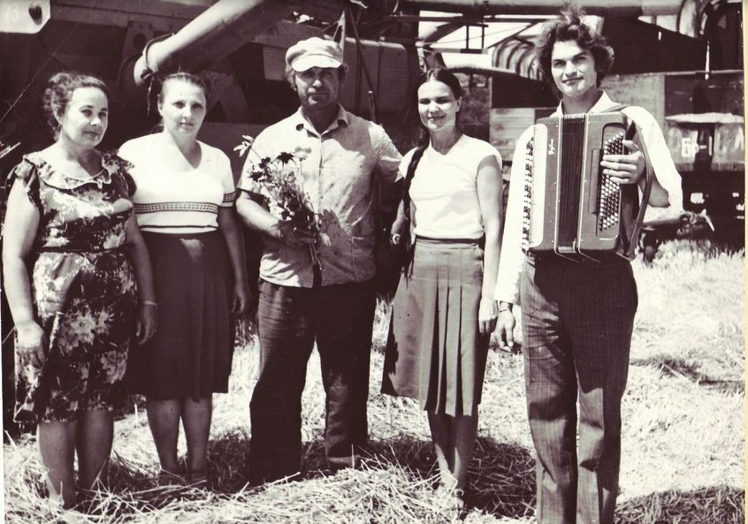
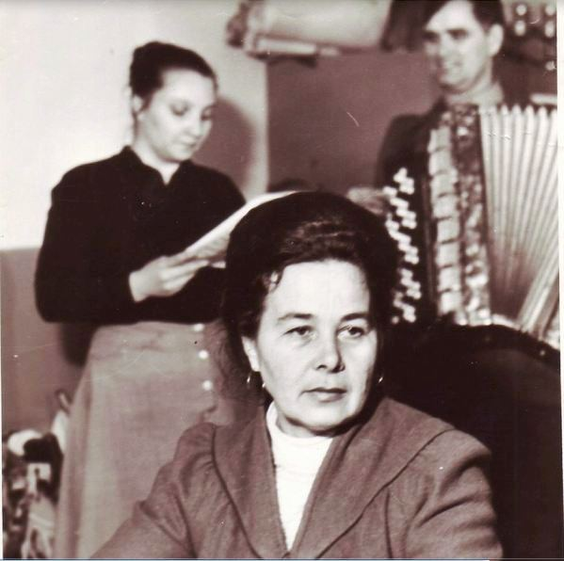

В эпоху Тамары Петровны в доме культуры работали известные всему району коллективы: Кировский духовой оркестр, хор, фольклор, ВИА.
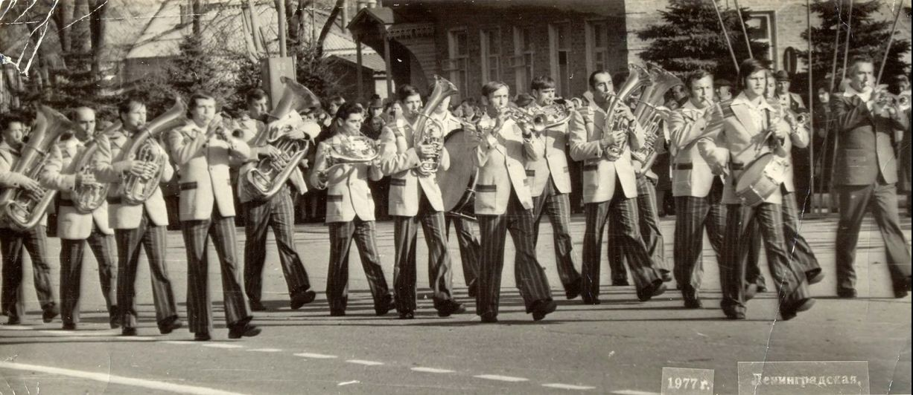
Карпенко Иван Яковлевич собрал талантливых детишек ещё в 1947 году и начал с ними заниматься. Чтобы как-то стимулировать юных музыкантов, правлением колхоза было принято решение ставить детям ½ трудодня. Вскоре в Кировский духовой оркестр пришли работать Пищулин Иван Степанович, Тихолоз Владимир Иванович, Чепига Александр Дмитриевич, Евтенко Владимир Фёдорович, Чепиков Григорий Емельянович, Балаклеец Алексей Петрович, Шкрыль Александр Викторович, Кныш Александр Яковлевич, Ещенко Владимир Захарович. В те годы было невозможно представить ни одно значимое событие в жизни района, станицы, родного колхоза без духового оркестра.
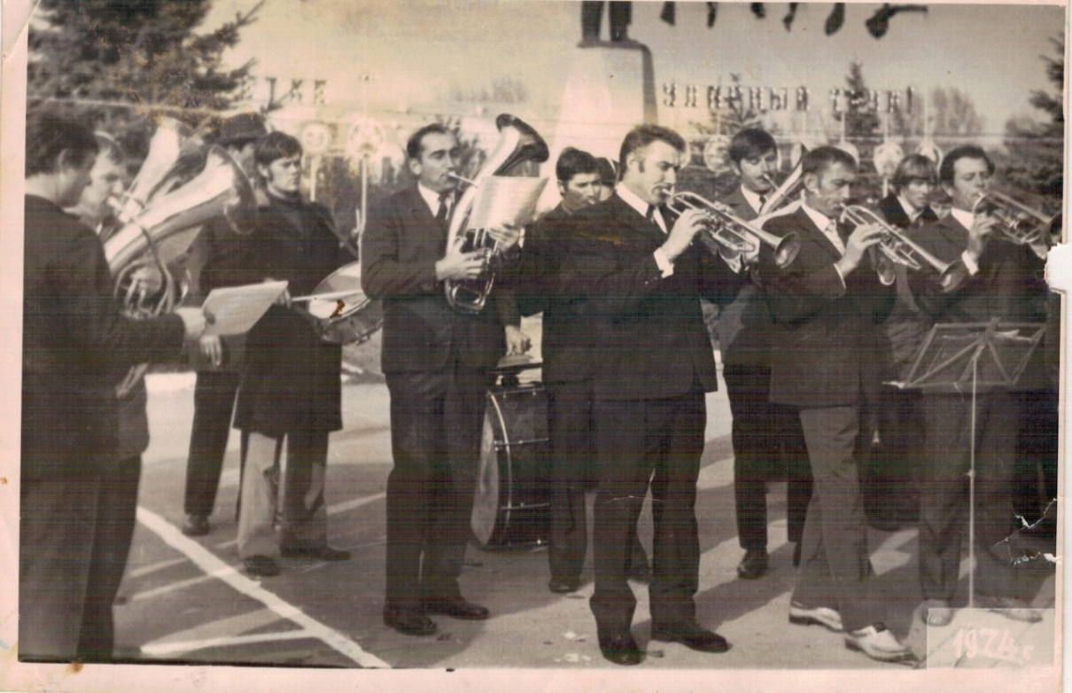

На смену Ивану Яковлевичу пришёл его ученик Кныш Александр Яковлевич. Он руководил оркестром до 1997 года.

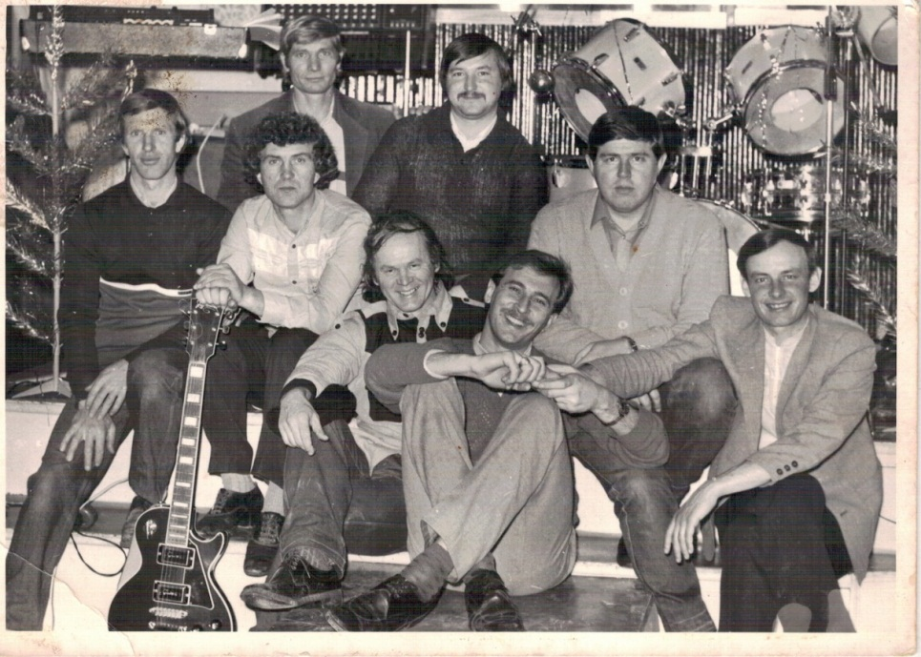
В 1968 году Алексей Дмитриевич Чепига создал Вокально-инструментальный ансамбль. Помимо струнных, ударных, клавишных инструментов в оркестре были и 10 духовых. Подобрать достойную команду талантливых музыкантов было непросто, тем не менее, оркестр завоевал популярность у станичников.
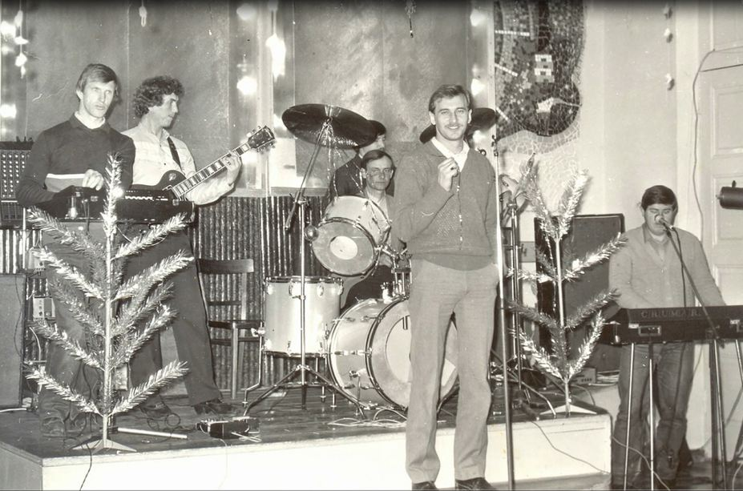
В 1982 г. состав ВИА был обновлен, его руководителем стал, вернувшийся из армии Владимир Фёдорович Аксенов. Группу назвали «Престиж». Все свободное время ребята проводили на репетициях. Публика оценила мастерство и репертуар группы. Ансамбль часто выезжал с гастролями в соседние станицы, города, становился лауреатом различных конкурсов.

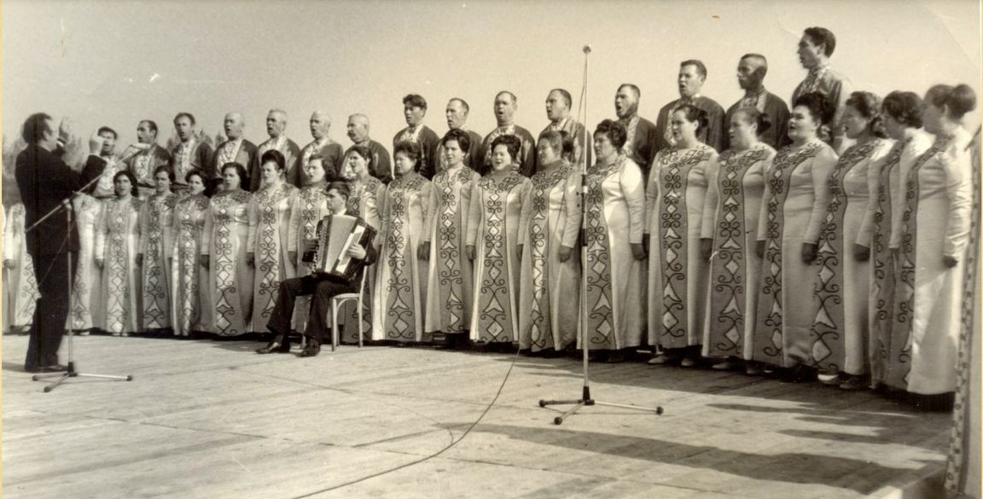
В 1969 году при доме культуры был организован хор. Первым руководителем был Семак Владимир Фёдорович. Его преемниками стали Василий Дмитриевич Николаев и Владимир Сергеевич Ярешко. В 1975 году коллектив защитил звание народный и подтверждает его на протяжении многих лет. В 1975 году председателем колхоза имени Кирова стал Иван Михайлович Петренко. Его задачей было пополнить участников хорового коллектива колхозниками. Пели все: главный бухгалтер Хавро Пётр Григорьевич, главный ветврач Бондаренко Евгений Борисович, экономист Петренко Николай Андреевич. Хоровой коллектив блистал на сценах станицы, района, края и за его пределами (г. Киев, Кицмань).
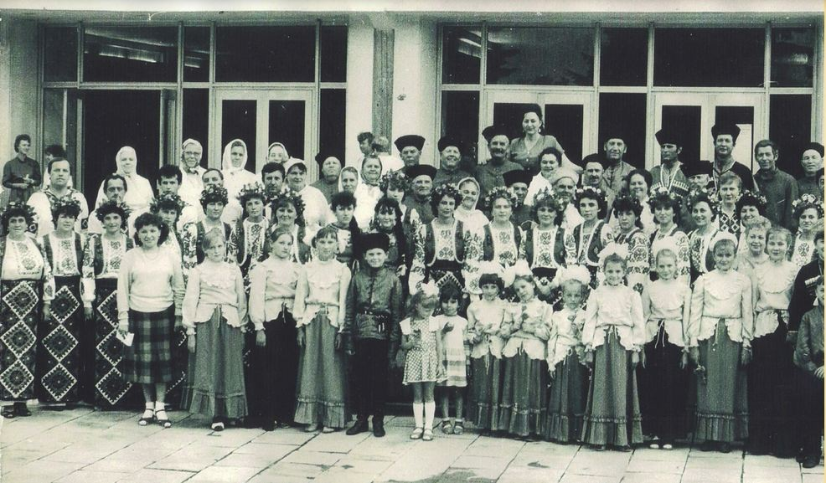
Сменилось несколько поколений участников, “старожилами” хора являются Антонина Михайловна Чепикова, Зоя Ивановна Токарева, Ольга Ивановна Родионенко. Хор занесён в Книгу рекордов Гиннеса, став участником выступления самого большого сводного хора в г. Москва. Следующим руководителем хора стал Григорий Емельянович Чепиков.

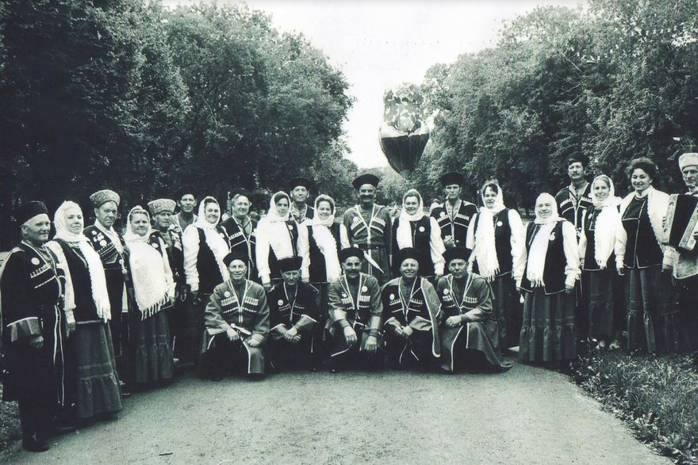
В 1974 году при ДК был создан народный фольклорный коллектив «Родные напевы». Идейным вдохновителем и руководителем стал Василий Дмитриевич Николаев.
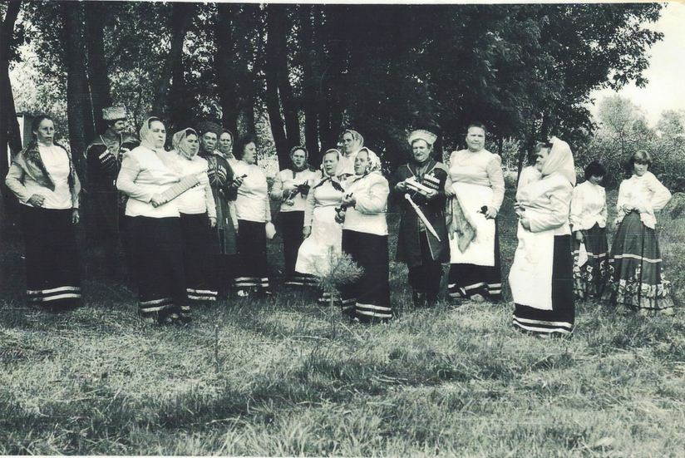
Старейшие участники ансамбля: Финько Антон Антонович, Марковская Анна Александровна, Андрющенко Татьяна Александровна, Дмитриченко Мария Игнатьевна, Ветох Вера Кузьминична, Евтенко Анна Кирилловна, Лыхварь Светлана Васильевна, Литвин Лидия Никитична, Евтушенко Полина Дмитриевна, Корень Евдокия Ивановна, Мартыненко Виктор Фёдорович, Карпенко Валентина Пантелеевна, Терещенко Валентина Васильевна. В разное время коллективом руководили Валентина Ивановна Ярешко, Светлана Николаевна Андреева (Терещенко) Площенко Елена Николаевна (Чепурная), Анастасия Михайловна Пукавка.
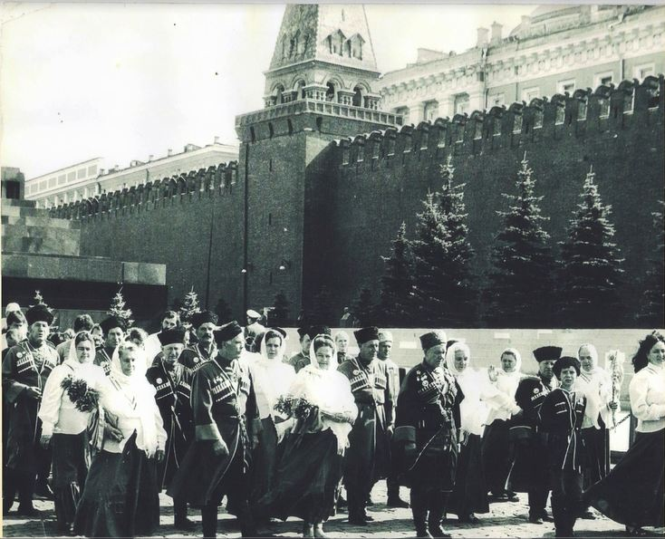
Ансамбль «Родные напевы» был активным участником многих районных и краевых праздников фольклора.

Он побывал с творческими отчётами в г. Москва (1983,1984 гг.), в г. Ленинграде (1987 г.).

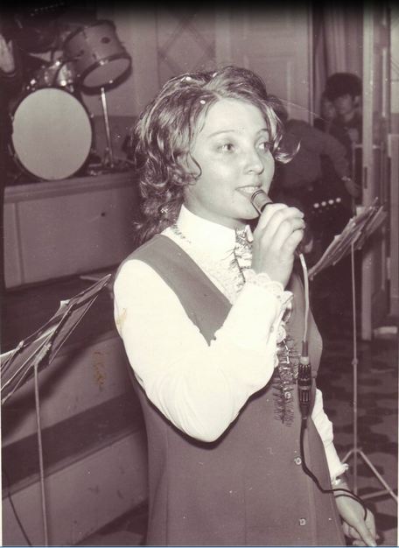
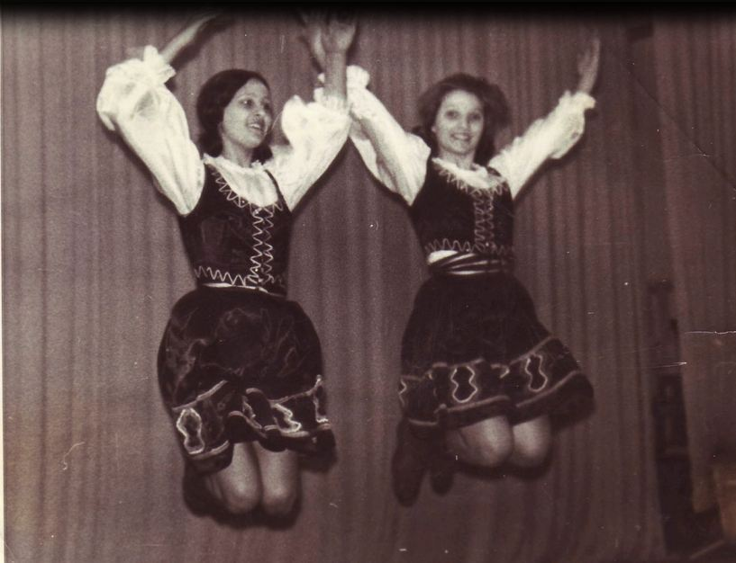

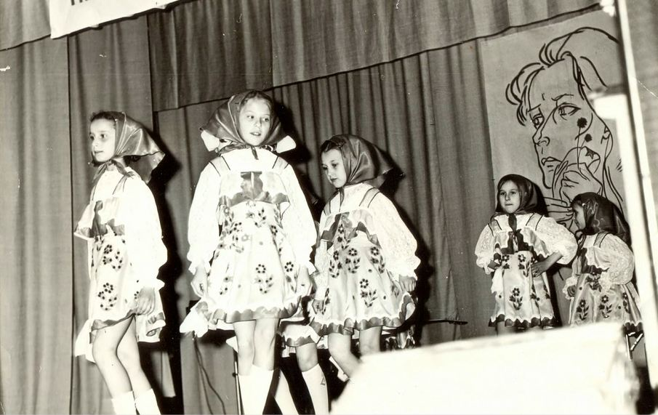

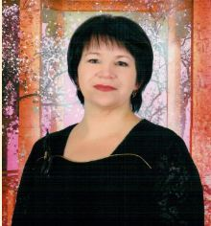
Благодаря талантливым людям, работающим в разное время, развивалась культура в станице. В 2006 году на смену Тамаре Петровне Петренко пришла директором Марина Владимировна Сухорукова.
Дом культуры в 2006 году был переименован в муниципальное бюджетное учреждение «Централизованная клубная система» Ленинградского сельского поселения Ленинградского района. В состав которой, входят три филиала: сельские клубы х. Восточного, Андрющенко и Краснострелецкого. На момент вступления в должность дом культуры был абсолютно в разваленном состоянии. Много было вложено денежных средств и человеческих усилий. А главным было – чёткое понимание нашего учредителя главы Ленинградского сельского поселения Николая Ивановича Сидак. Ежедневный титанический труд, каждого из нас не остался незамеченным. В 2008 году благодаря краевой целевой программе «Поддержка сельских клубных учреждение» были выделены первые 500 000 руб. на газификацию ДК. Из местного бюджета были выделены денежные средства на косметический ремонт внутри здания, замену кровли и отопление. В 2009 году было выделено помещение под балетный класс. Приобретены балетные станки, зеркала, мебель.

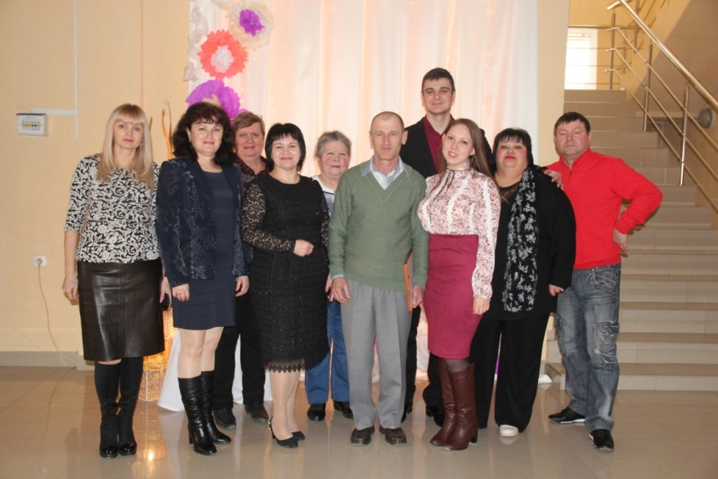
В Доме культуры работают талантливые, влюблённые в свою профессию люди.
Коллектив ЦКС Ленинградского района участвует в различных мероприятиях, конкурсах, фестивалях, как районного, так и краевого значения.
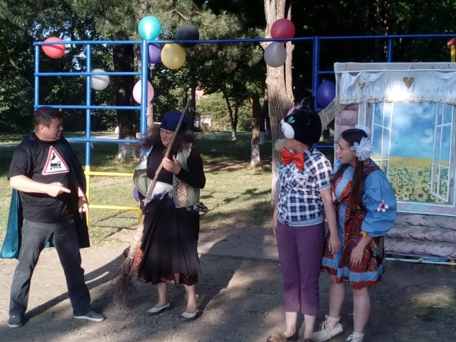
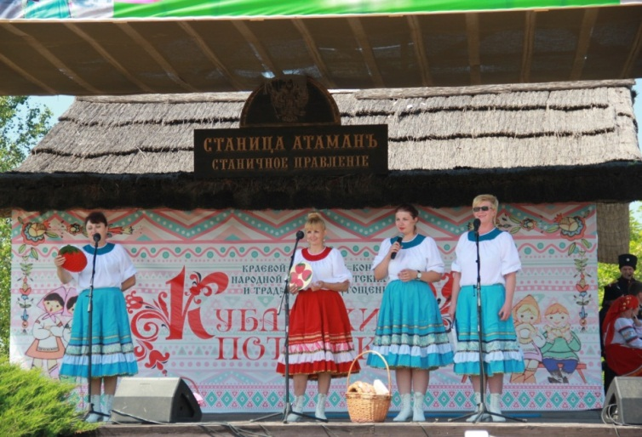
В государственном автономном учреждении культуры Краснодарского края «Выставочный комплекс «Атамань» каждый год проводятся краевые фестивали. Наш коллектив выступает с песнями и театрализованными программами на сцене у хаты «Станичное правление» и на «Подворье кузнеца».
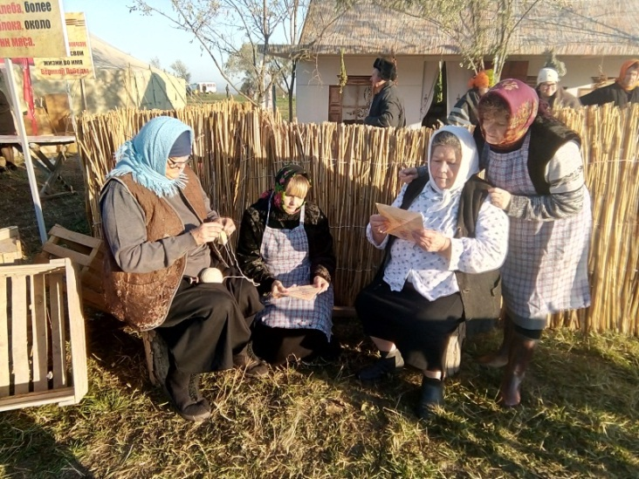

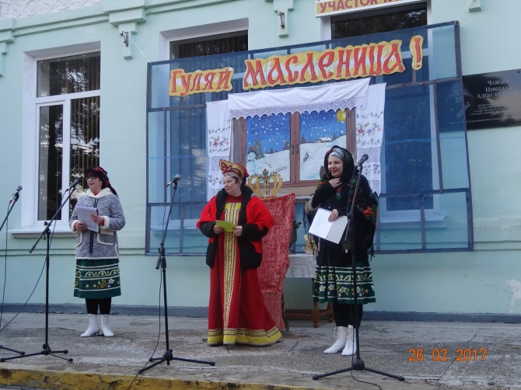

В центральном ДК - 13 клубных формирований, из них два коллектива имеют звание «народный».
С 1992 года руководит народным хоровым коллективом ветеран отрасли культуры Григорий Емельянович Чепиков. Дважды в неделю спешат на репетицию влюбленные в песню мужчины и женщины, для которых клуб стал вторым домом. В коллективе 16 человек из них 12 женщин и 4 мужчины. Участниками коллектива являются люди разного возраста, разных профессий, а объединяет всех этих людей – любовь к кубанской песне.
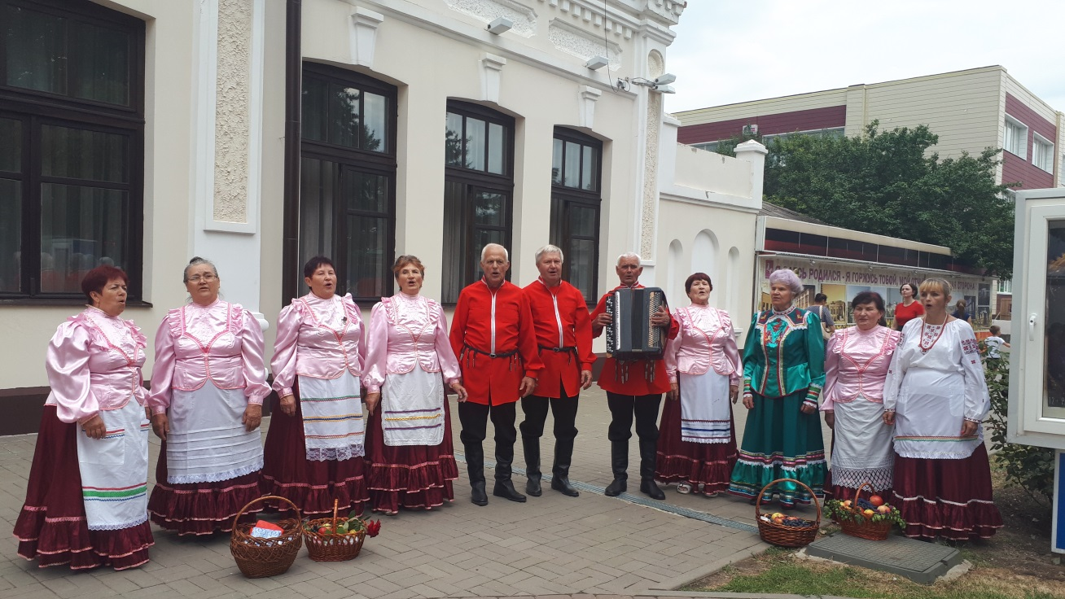
Репертуар народного хорового коллектива разнообразен. В него включены лирические, военно-патриотические, авторские, кубанские народные песни и т.д. В работе с коллективом используется многоголосье.
Репертуар коллектива постоянно пополняется новыми песнями (более 30 песен). Коллектив ежегодно участвует в различных мероприятиях: районном фестивале «Кубанская музыкальная весна», в краевом фестивале – конкурсе народного художественного творчества «Во славу Кубани! На благо России!».
Основной задачей коллектива является пропаганда кубанских народных песен, поэтому он участвует во всех концертных программах, которые проводятся в Централизованной клубной системе Ленинградского сельского поселения: «Рождество Христово», «День Защитника Отечества», «Международный женский день 8 марта», «Масленица», «День независимости России». Также народный хор принимает участие в районных мероприятиях: «День станицы», «Ночь музеев», «Ночь библиотек» и др. Традиционными стали чествования ветеранов войны и труда, тружеников тыла ст. Ленинградской на дому, проводы комбайнеров на жатву.
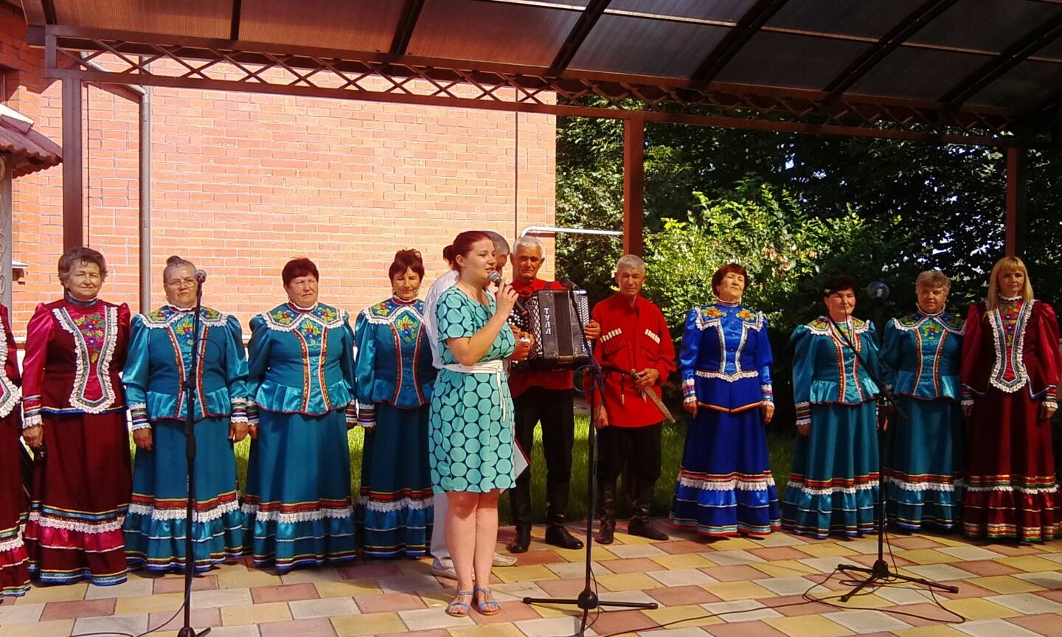

В 2018 году Григорий Емельянович организовал коллектив-спутник детского хора «Казачата». Занятия в кружке казачьей песни позволяет окунуться в мир народного творчества. Юные казачата разучивают различные народные песни и произведения кубанских авторов. Детский хор изучает особенности народного пения, сценического костюма. Занятия проходят легко и непринужденно: игры, произношение скороговорок, пропевание легких кубанских припевок. Одни упражнения расширяют диапазон голоса, другие развивают гармонический слух, улучшают дикцию и т.д. Многие упражнения вырабатывают несколько навыков одновременно. Импровизация лежит в основе исполнения казачьей песни. Владение этим качеством делает казачий коллектив подлинно творческим и каждому его участнику доставляет истинную радость. Несмотря на юный возраст, коллектив уже радует жителей станицы своим выступлением.
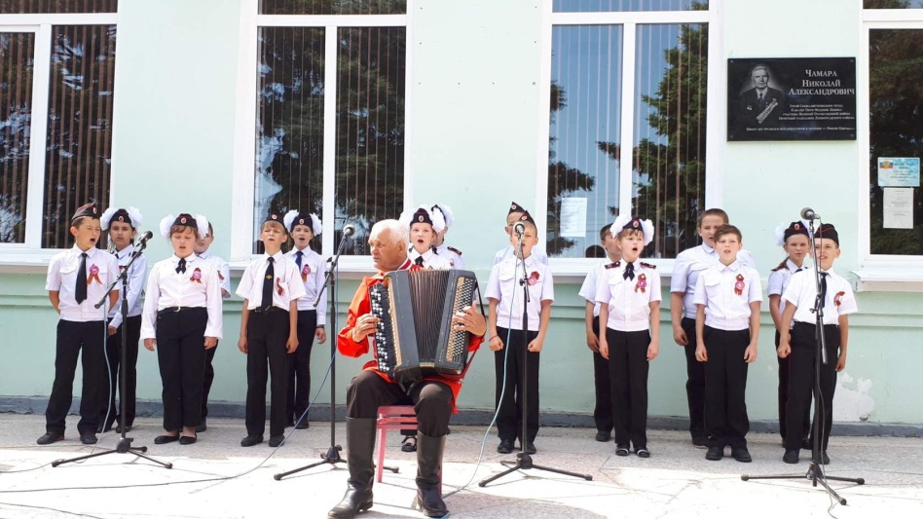
Григорий Емельянович Чепиков ведёт индивидуальные занятия с солистами: Владимиром Алексеевичем Лобченко, Юрием Михайловичем Плёнкиным, Евгением Ивановичем Ислентьевым, Анной Борисовной Мазохиной. Анна Борисовна является автором и исполнителем частушек.
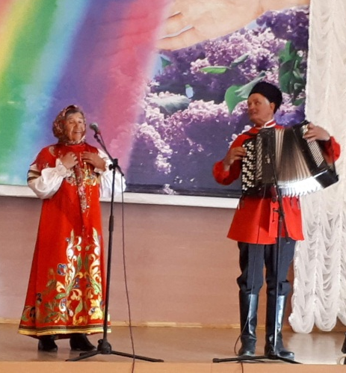
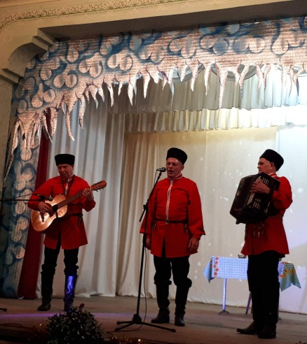

Народный фольклорный коллектив «Родные напевы».
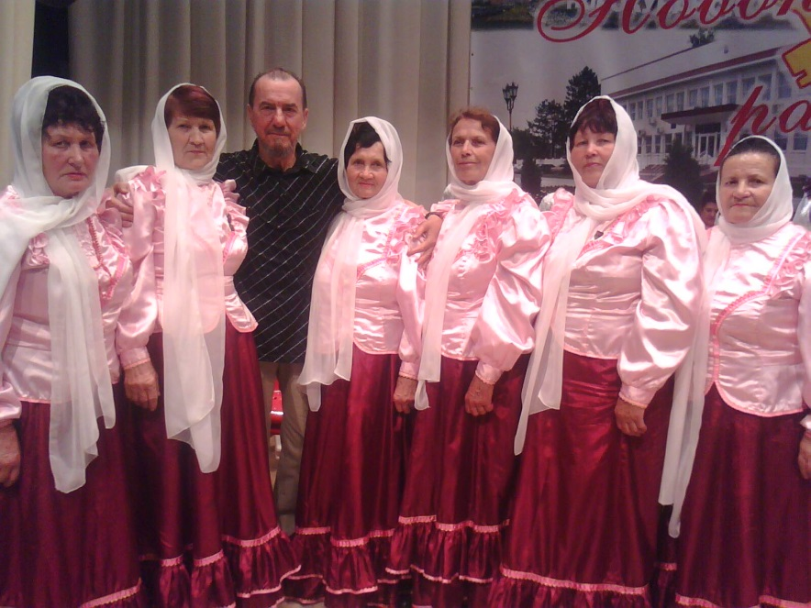
С 1997 года коллективом руководит Кострица Вера Григорьевна. Прекрасные организаторские способности и знание казачьих народных обрядов и песен, позволили Вере Григорьевне собрать в свой коллектив единомышленников. В результате общения с местными жителями ст. Ленинградской был собран уникальный материал, который впоследствии вошел в репертуар коллектива. На его основе, были созданы фрагменты обрядов кубанской казачьей культуры и самобытности: «Проводы в армию», «Кубанские посиделки», «Свадьба», «Зибрався до хаты рид увэсь», «Кристины», «Новоселье». В репертуар народного коллектива «Родные напевы» входят разнохарактерные песни: весёлые и грустные, календарные и обрядовые.

За время своей творческой деятельности, коллектив неоднократно участвовал в краевом фестивале-конкурсе народного художественного творчества «Во славу Кубани! На благо России!», в краевых фестивалях фольклора «Золотое яблоко» и «Живая культура», межмуниципальном фольклорном фестивале «Соприкоснись душой с песней», в фестивале-конкурсе казачьей культуры «Золотая подкова».

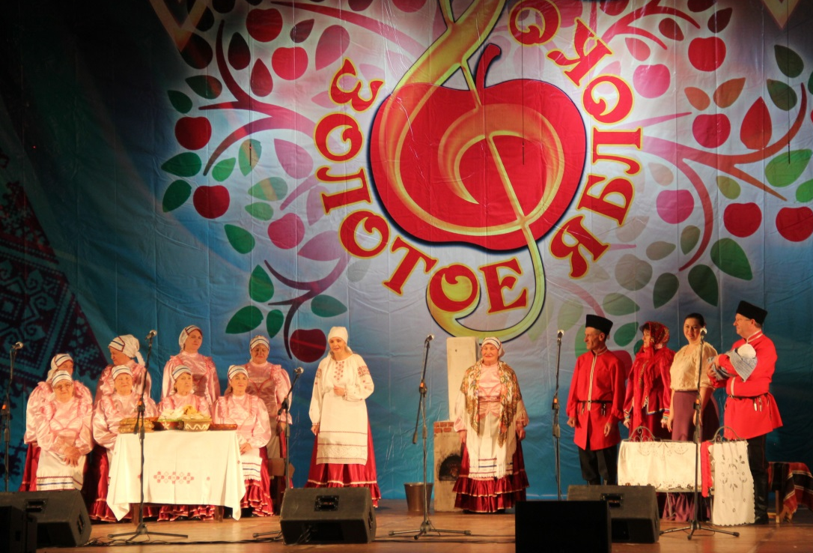

И каждый раз получал Дипломы за высокое исполнительское мастерство. Фольклорный коллектив завоевал более 30 Дипломов. «Родные напевы» регулярно принимают участие в культурно-зрелищных мероприятиях в Ленинградском районе.
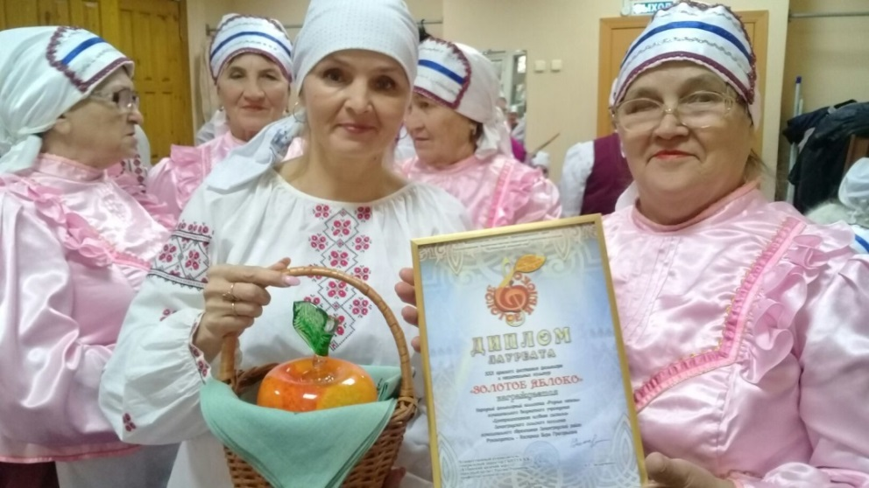

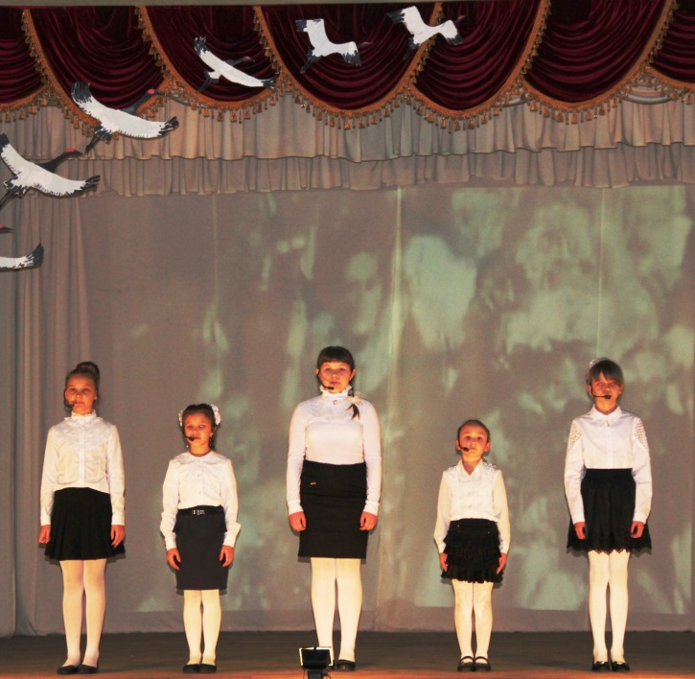
В 2012 году Вера Григорьевна Кострица создала студию вокального пения «До-ми-солька». Дети учатся петь, а взрослые вокалисты Владимир Лобченко, Надежда Смирнова оттачивают своё мастерство. Занятия проходят как индивидуально, так и группой. Участники студии постоянно радуют своих зрителей во время концертных программ в доме культуры, на районной сцене, в государственном автономном учреждении культуры Краснодарского края «Выставочный комплекс «Атамань». Юные солистки этого коллектива участвовали во Всекубанском фестивале-конкурсе детского и юношеского творчества «Полифония сердец» и были награждены Дипломами I, II,III степени 2015 год; в I этапе V краевого фестиваля-конкурса детского творчества «Адрес детства Кубань». Солистки детского коллектива Анастасия Андрющенко, Нина Пацева, Алиса Сухова постоянные участницы тематических программ для детей и молодежи.

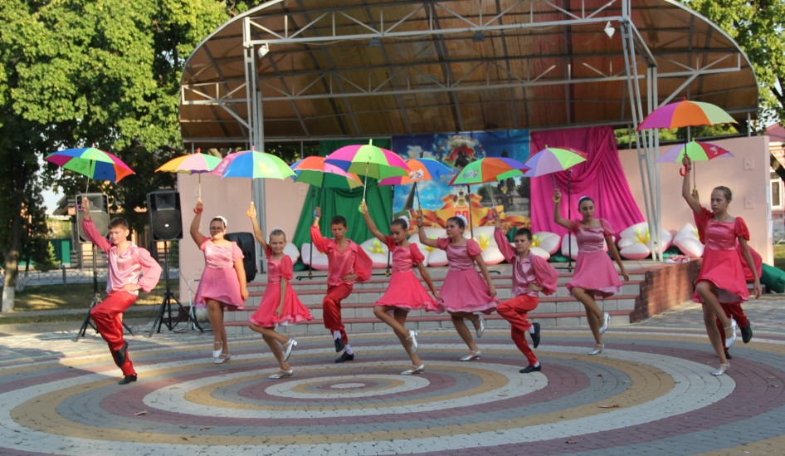
Студия классического и эстрадного танца «Фейерверк» создана 29 апреля 2010 года при ЦКС Ленинградского района. Создателем и руководителем, которого стала балетмейстер Крохмаль Лариса Анатольевна.

В репертуар коллектива входит 31 танец эстрадного и народно-стилизованного направления. Ежегодно репертуар пополняется новыми номерами. В состав коллектива входят три возрастные группы «Фейерверк», «Веснушки», «Сюрприз». Всего 35 человек от 4 до 16 лет.
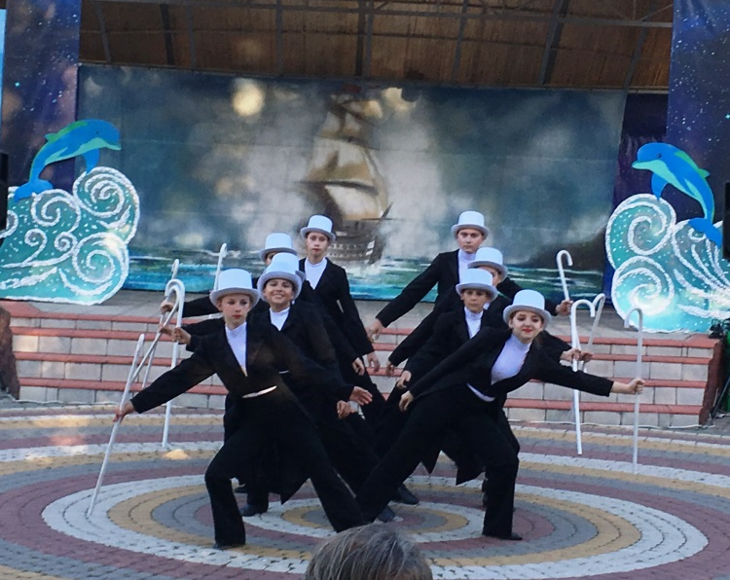
Коллективу уже девять лет, и ежегодно 29 апреля он празднует свой День рождения. За эти годы дети участвовали в концертах в различных станицах и поселках Ленинградского района и Краснодарского края, а также являются постоянными участниками культурно-зрелищных мероприятий в Ленинградском районе: фестиваль искусств «Кубанская музыкальная весна», «Ночь музеев», «Дни станицы», народные гулянья «Рождество» и «Масленица».

В ноябре 2015 года танцевальный коллектив стал участником творческой смены во Всероссийском детском центре «Орленок». Администрацией Всероссийского детского центра была объявлена благодарность руководителю студии классического и эстрадного танца «Фейерверк» Крохмаль Ларисе Анатольевне за высокий профессионализм и активное участие в творческой деятельности Центра.
В 2015 и 2016 году коллектив принял участие во Всекубанском фестивале - конкурсе «Полифония сердец» и оба раза был награжден Дипломом Лауреата I степени. В январе 2016 г. старшая группа танцевального коллектива «Фейерверк» приняла участие в VI Открытом фестивале творчества молодежи «Зажги свою звезду» и была награждена дипломом III степени. В планах коллектива участие в других конкурсах и стремление добиться в них успеха.
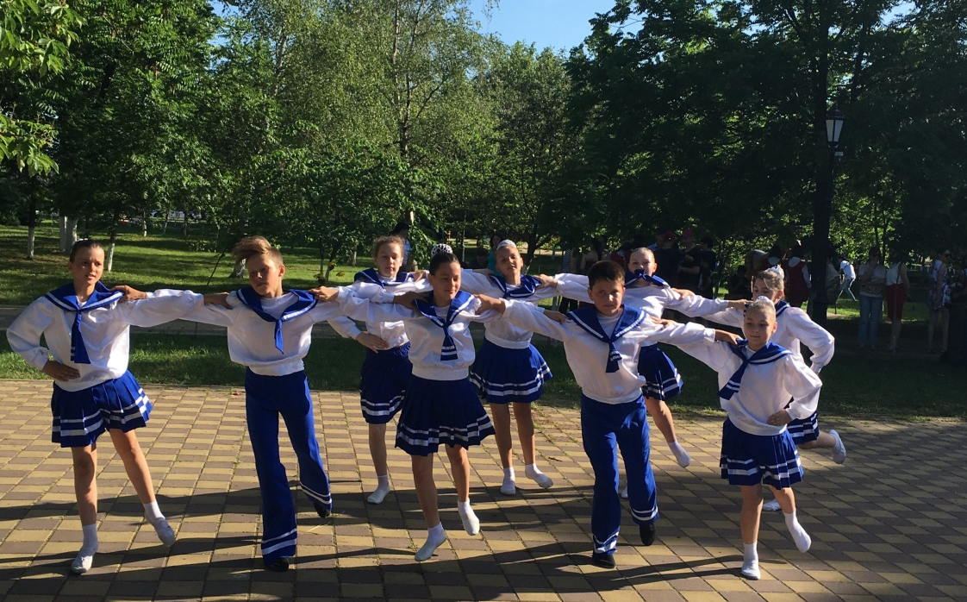
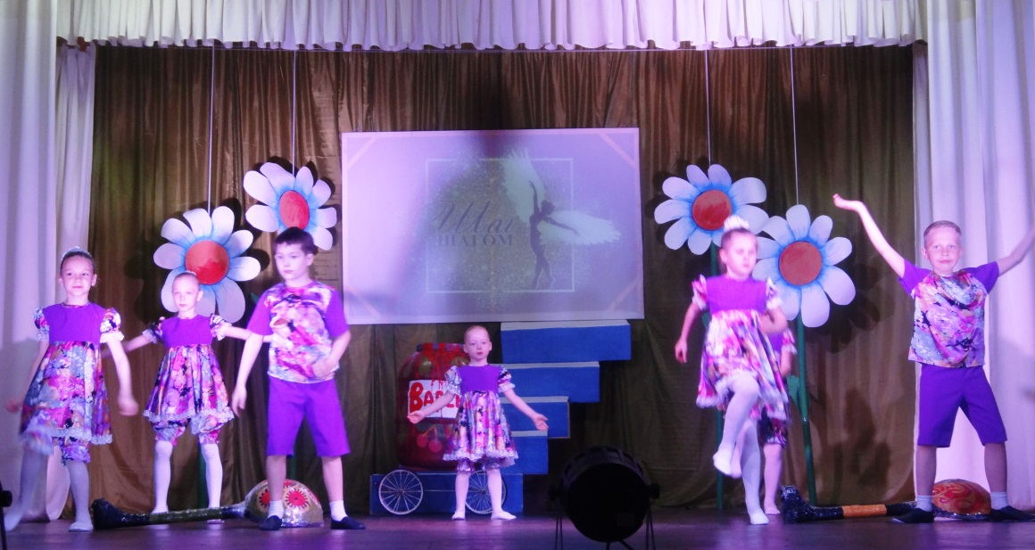

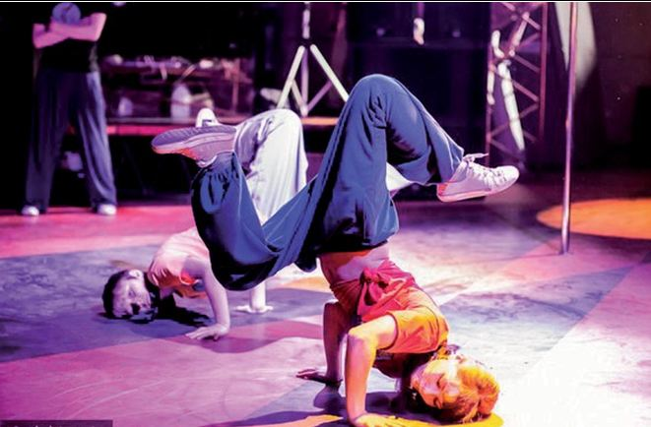
Ученик Ларисы Анатольевны Крохмаль Толпеев Иван в декабре 2012 года создал клубное любительское объединение брейк-данс студию «Salamanderꞌ s». В студии занималось 30 человек. Коллектив становился лауреатом зональных фестивалей «Адрес Детства - Кубань», районных конкурсов «Палитра -day», краевых конкурсов и фестивалей «Молодёжный проспект» и «Свежий ветер».

В двухтысячные постепенно началось возрождение духовой музыки в нашей стране. Задумались над этим вопросом и в Централизованной клубной системе. В 2016 году в дом культуры пришёл на работу талантливый музыкант Михаил Петрович Тимощенко, который объединил энтузиастов и любителей музыки со всего Ленинградского района в единый оркестр. Название решили оставить прежнее «Кировский духовой оркестр».
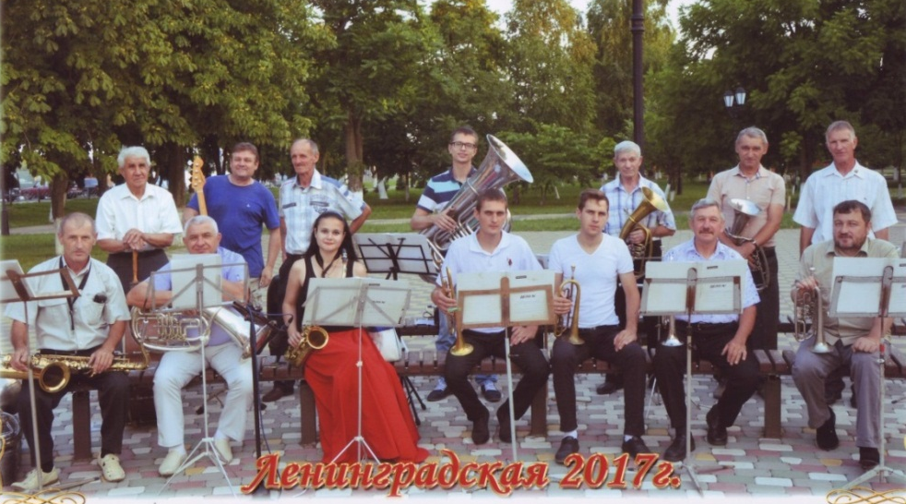

Играют в оркестре люди разных профессий: культработники, индивидуальные предприниматели, фермеры, пенсионеры. Есть в коллективе старожилы, участники прежнего коллектива: Балаклеец Алексей Петрович, Евтенко Владимир Фёдорович, Шкрыль Александр Викторович и совсем молодые ребята: Роковой Алексей, братья Шостак Андрей и Алексей, Зарукин Фёдор, Галенко Вячеслав, девушка, которая играет на саксофоне, Анастасия Суфрадзе и учащийся 8 класса МБУ СОШ №1 им. З.Я. Лавровского Журавлёв Андрей. Всех их объединяет фанатичная любовь к духовой музыке.
4 ноября 2016 года состоялась первая репетиция оркестра. Потом продолжились выступления в фойе дома культуры ЦКС Ленинградского района. Первый раз с большой праздничной программой, возрождённый оркестр выступил в парке им. А.Н. Островского ст. Ленинградской 28 апреля 2017 года. Свой концерт они посвятили 70- летию Кировского духового оркестра. В этот день музыканты играли для многочисленных зрителей старинные и современные мелодии. В декабре 2017 года М.П. Тимощенко и директором ЦКС М.В. Сухоруковой был разработан проект «С оркестром молодости нашей». Глава Ленинградского сельского поселения Николай Иванович Сидак одобрил это начинание. Основная цель создания проекта – организация досуга и культурного отдыха населения района, приобщение к мировой культуре через различный репертуар духового оркестра, развитие музыкально-эстетического вкуса у подрастающего поколения. 21 января 2018 года в паркетном зале Социально-культурного комплекса ст. Ленинградской прошёл первый вечер танцев под звуки духового оркестра.
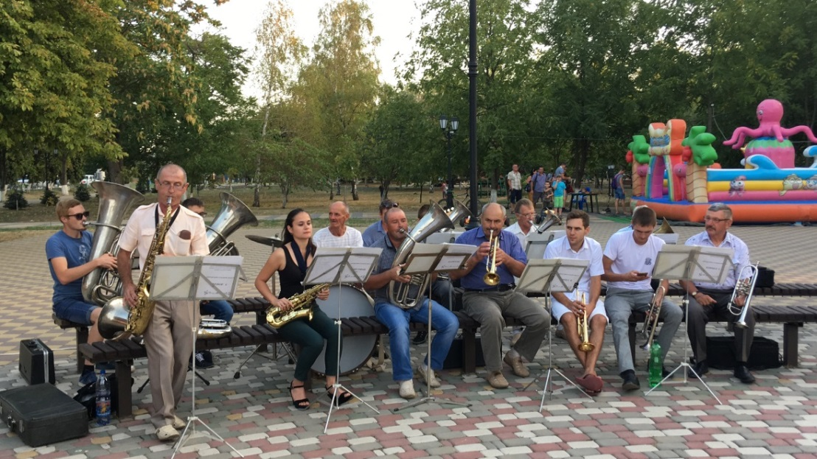

С наступлением тёплого времени года, вечера танцев стали проходить два раза в месяц в парке отдыха им. А.Н. Островского ст. Ленинградской. Способность ярко звучать вне помещений на улице, в парке придала деятельности Кировского духового оркестра особую красоту и привлекательность. Мелодии, издаваемые духовыми инструментами способны вызывать у слушателей разные эмоции: радость и печаль, любовь и трепет, восхищение и гордость за свою Родину. Неоднократно Кировский духовой оркестр принимал участие в сводных духовых оркестрах, которые выступали в г. Краснодаре.
Летом 2013 года художественный руководитель ЦКС Ленинградского района Лилия Станиславовна Камаева создала детскую театральную студию «Фантазёры». Лилия Станиславовна предложила детям младшего школьного возраста интересный досуг и возможность выступать на сцене. 20 ноября 2013 года показан первый спектакль. Коллектив принимал участие в различных мероприятиях.
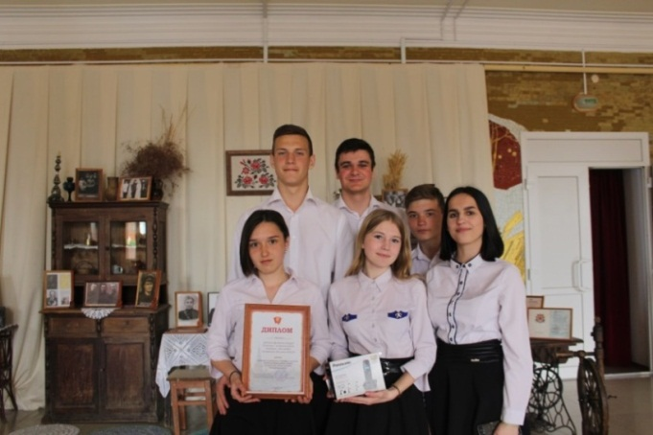
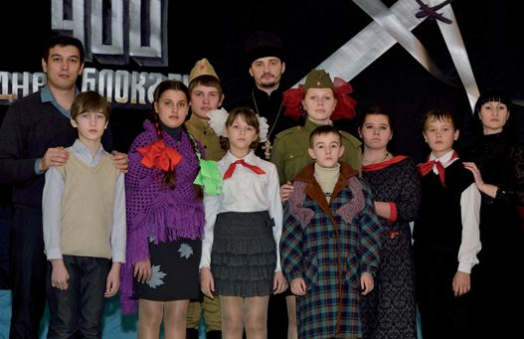
А в январе 2013 г. заведующий детским сектором Риган Николай Викторович создал при доме культуры клубное любительское объединение «Детско-юношескую театральную студию «Перспектива» для подростков. В составе было всего 5 человек, но они ставили и показывали мини-спектакли. Шло время, менялись руководители (Анастасия Валерьевна Толпеева, Ольга Валерьевна Махота, Дмитрий Александрович Суфрадзе, Анна Сергеевна Астахова), менялся творческий состав, название, но творческое объединение продолжало жить.
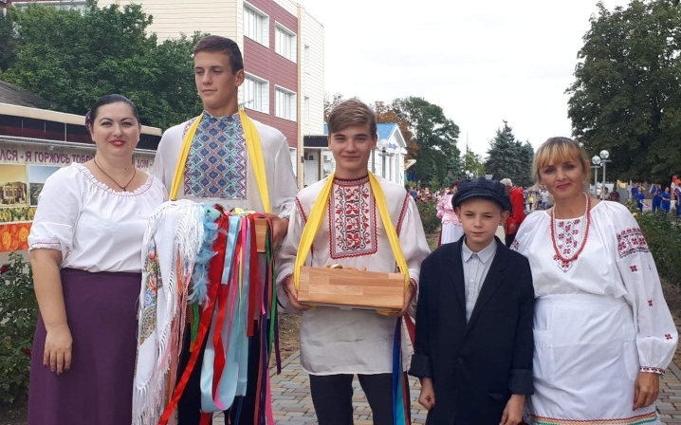

В настоящее время детско-юношеская театральная студия малых форм «Перспектива» объединяет подростков, влюблённых в театр. На занятиях дети знакомятся видами театрального искусства, развивают речевое дыхание, артикуляцию, дикцию. Настоящий артист должен словом вызвать отклик зрителя, повлиять на его их эмоциональное состояние. А это огромный труд.
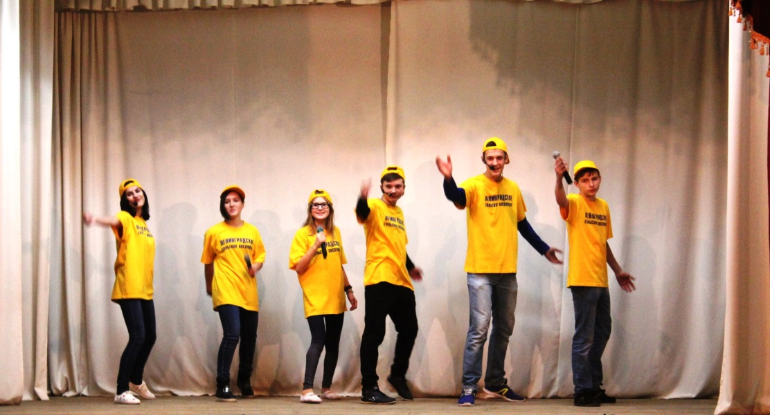

В 2019 году руководить театральной студией стала художественный руководитель ЦКС Ленинградского района Анна Владимировна Жук.
В конце 2015 года в ЦКС Ленинградского района пришёл работать руководителем кружка талантливый музыкант Александр Иванович Пивень. Его детище – вокально-инструментальный ансамбль «Феникс». Александр Иванович объединил подростков и взрослых общим интересом к музыке.
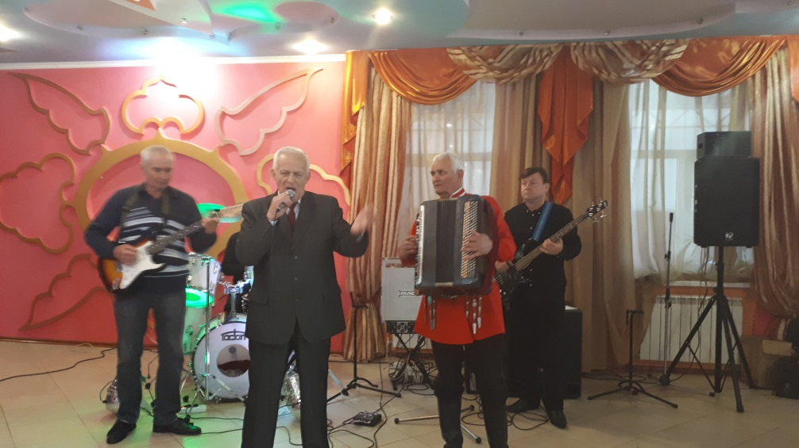

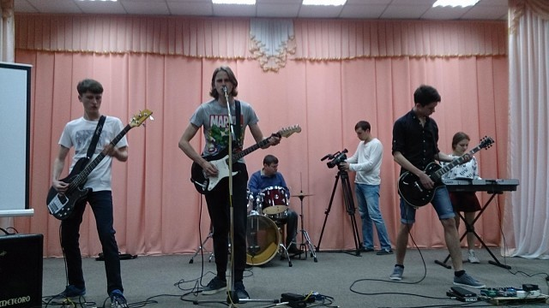

Два раза в неделю участники спешат на занятия, чтобы научиться играть на музыкальных инструментах.

В доме культуры работают три клубных любительских объединения: «Вектор +», руководитель Анна Сергеевна Ольшаникова; «Клуб любителей шахмат и домино», руководитель Галина Николаевна Шаманская; клуб рукоделия «Золотые ручки», руководитель Наталья Борисовна Кириленко.
2018 год для дома культуры ЦКС Ленинградского района стал особенным. В преддверии Нового года состоялось праздничный концерт в честь открытия дома культуры после капитального ремонта. Это очень знаменательное событие для нашего учреждения. Оно стало возможным благодаря действию государственной краевой программе Краснодарского края «Развитие культуры», которая направлена на поддержание материально-технической базы учреждений культуры, для сохранения села, развития культурных традиций.

Немало усилий для того, чтобы клуб приобрел современный вид, чтобы культурная жизнь земляков стала насыщеннее и интереснее, приложили глава МО Ленинградский район Владимир Николаевич Гукалов,
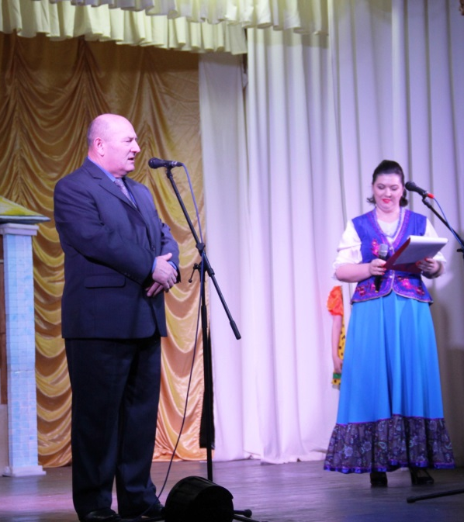

глава Ленинградского сельского поселения Ленинградского района Николай Иванович Сидак, начальник отдела культуры МО Ленинградский район Юлия Ивановна Мазурова.
Благодаря слаженной работе начальника отдела капитального строительства Ленинградского сельского поселения Валерия Николаевича Войтенко и подрядчика Павла Николаевича Кухаренко, проделана огромная работа. Ремонт был выполнен в срок и на высоком уровне.
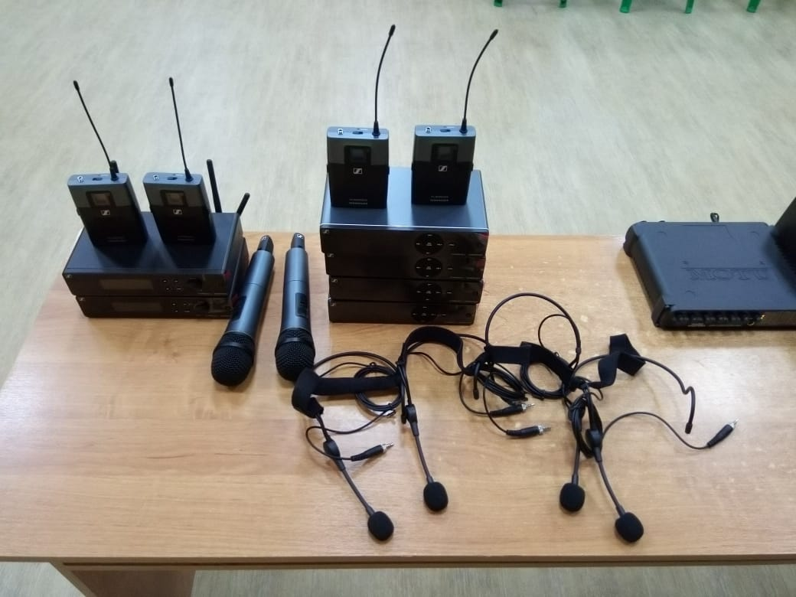
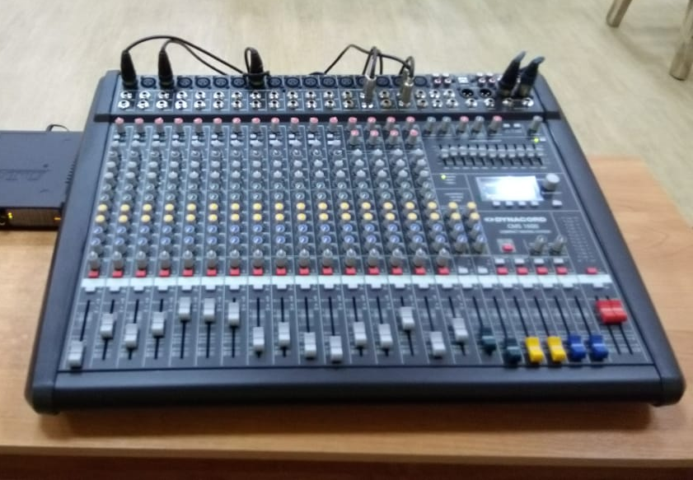
В 2019 году были приобретены – звукоусилительная аппаратура и кресла в зрительный зал.
Обновлённый, красивый, современный и уютный дом культуры с нетерпением ждёт жителей и гостей станицы.
Меняются люди, времена, чередуются события, а Дом культуры продолжает радовать и радушно принимать своих посетителей.
